关于tagger和ladder的代码实现的简要说明
2017.3.3

一、总述
tagger和ladder主要基于以下体系实现：
theano：负责主要的常用计算。(http://www.deeplearning.net/software/theano/tutorial/index.html)
blocks：用于管理网络的运行。(http://blocks.readthedocs.io/en/latest/)
fuel：用于数据的IO。 (http://fuel.readthedocs.io/en/latest/)
二、算法实现部分
theano和blocks（其实blocks相当于是theano的一种封装，所以tagger和ladder主要调用blocks）的使用思路大概可以分成3步：
1.写好总的计算表达式（也就是网络结构和cost），特别是cost。比如说tagger.py和ladder.py的apply()函数，就是把各种各样的变量用符号关联起来。在最后的主程序tagger_exp.py或者run.py中可以见到它首先会调用tagger和ladder的构造函数（初始化函数），而这个函数里面，就会调用apply()。
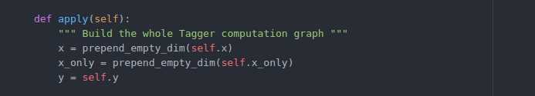
2.规定系数更新的算法（比如说随机梯度下降）并编译。在最后的主程序中会构造一个叫MainLoop类的对象，这个MainLoop构造的过程中，会调用theano的function()函数，这个函数会把“网络结构+系数更新算法”这整个东西进行编译（因为python原本是跑一句编译一句的，所以会比较慢，function()会把要跑的东西都编译完之后，一起跑，所以会快一点。
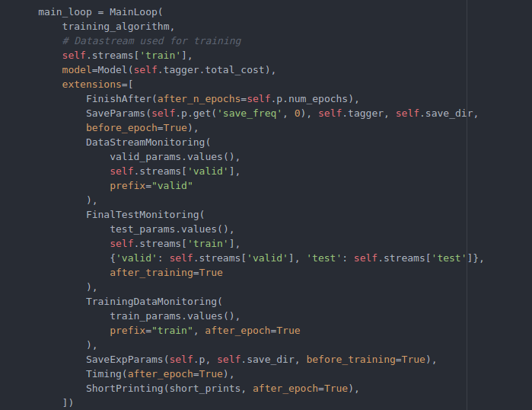
3.走你。

三、数据接口
to be continue…...

